






Café, y un poco más
Un Cibercafé como los de siempre,
Un espacio como nunca has visto

Índice
Sumario

Índice 2

1 Concepto 3

2 Modelo de negocio 3
2.1 Barra y servicio de comida 4
2.2 Acceso a ordenadores y consolas por tiempo 4
2.3 Complementación entre ambos modelos 6

3 Empleados y personal 7
3.1 Técnico 7
3.2 Personal de cocina 8
3.3 Recepción 8
3.4 Limpieza 9


3.5 Gestor general 9



Concepto
Café y un Poco Más es un establecimiento de servicio de comida y ocio electrónico con la clásica estética de los cibercafés de la época de los dos miles. Localizado en la Calle Dr. Vallejo, en Ciudad Lineal, Madrid, nuestro local consta con el objetivo de ofrecer a los clientes, no solo un espacio para conversar, jugar o divertirse, si no también como una oportunidad de relajarse, tomar algo o experimentar en el mundo informático.

Modelo de negocio
Nuestro modelo de negocio está dividido en dos modelos distintos, que a su vez se complementan entre sí.

Barra y servicio de comida
Aproximadamente una tercera parte del local a la que pueden acceder los clientes estará cubierta de mesas y sillas con estética retro, las cuales estarán equipadas con dispensadores de servilletas y puertos USB para carga de smartphones o dispositivos similares. En estas mesas los clientes que lo deseen podrán sentarse y disfrutar de desayunos o meriendas preparados por nuestros cafeteros y reposteros posicionados detrás de una gran barra, como la de un bar. La comida se pedirá y será servida en la barra en poco tiempo.
Todo el recinto del establecimiento dispone de un servicio de conexión inalámbrica gratis dedicado a los clientes. La cocina estará abierta desde las 8 de la mañana hasta las 12 del mediodía, y reabrirá a las 4:30 de la tarde para terminar a las 8:30.

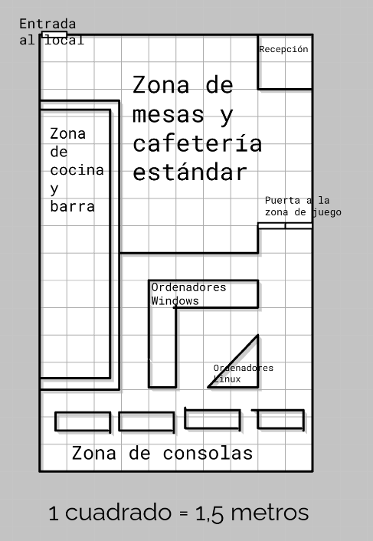
Acceso a ordenadores y consolas por tiempo
Las dos terceras partes restantes estarán equipadas con montones de ordenadores y hasta algunas consolas dedicadas al alquiler de los clientes.
Tras realizar una serie de operaciones y crear una cuenta con una de las máquinas con pantalla táctil localizadas en las paredes del local, los clientes obtendrán un ticket con el que podrán acceder a la otra parte del local. Una vez salgan de la zona, deberán introducir el ticket de nuevo en la máquina, y esta les devolverá la factura a pagar, que aumentará según el tiempo que permanezcan allí. Como en un servicio de aparcamiento subterráneo, por ejemplo.
Doce ordenadores con Windows 11 y componentes para jugar muchos juegos de bajos o medios recursos; Tres ordenadores con Ubuntu Desktop, dedicados a lo más interesados en Sistemas operativos menos restrictivos; Dos Xbox Series S con cuatro mandos cada una, para el público “consolero” más hardcore, y 2 Nintendo Switch 2 equipadas con cuatro pares de joy-cons cada una, para el juego local en consola más casual clásico de Nintendo. Ese es el maravilloso inventario de equipos y consolas que tenemos en nuestra zona de juego. Los 15 ordenadores están divididos en varias mesas, mientras que las consolas están un poco más apartadas y cada una tiene una gran pantalla y sofá con espacio para hasta 4 personas.
Todos los productos de Microsoft (es decir, los ordenadores con Windows y las Xboxs) cuentan con una subscripción a game pass ultimate, que ofrece un gran catálogo de juegos que se actualiza con mucha frecuencia, lo que significa que siempre podremos ofrecer las últimas novedades a los jugadores. Por otro lado, las Nintendo Switch cuentan con un gran catálogo de juegos multijugador y party.

Complementación entre ambos modelos
Si bien contamos con dos modelos de negocio bastante distintos, estos se complementan entre sí de manera increíble.
En primer lugar, la barra también está disponible en la zona de juego, por lo que los clientes de la zona de juego también podrán pedir aperitivos o bebidas que tomar mientras juegan. Esto mismo se puede ver en el plano simplificado del local localizado en la parte inferior izquierda de esta misma página
En segundo lugar, ambos servicios se podrían unificar y ofrecer al cliente en packs, como modo de ofertas especiales o promociones. Por ejemplo, por el precio hipotético de 12€, se podrían vender unos 45 minutos de juego + bebida, y a partir de los 45 se empezaría a sumar dinero. De este modo los clientes que quieran disfrutar de ambos servicios al mismo tiempo estarán más incentivados a consumir, lo que aumenta la proliferación del local.
Por último, la gente sentada en la parte de cafetería estándar tendrá vista completa hacia la zona de juego, por lo que si, por ejemplo, un grupo de personas está considerando entrar en ella, y ve a otros clientes pasándolo bien en dicha zona, es más propenso a entrar en ella.

Empleados y personal
El local cuenta con un gran personal gastronómico, de limpieza, informático y gestor; encargado de mantener el mismo en su estado más óptimo todos los días.

Técnico
Es el encargado de hacer el mantenimiento periódico de los equipos cada semana. Se ocupará de diagnosticar cada ordenador, prevenir posibles problemas y controlar el estado de los componentes. También se ocupará de montar todos los ordenadores que lleguen antes de abrir el negocio, o los que lleguen en un futuro al local.
Además, será el que se ocupe de montar, administrar y controlar la red. Direcciones IP, Switches, Routers, Vlans, conexión por wifi, etc. Todo ello será administrado por el técnico y reparado si cae o da problemas. Es por eso que este cargo debe estar siempre disponible aunque no siempre en el local. Consecuentemente, hemos escogido a un freelance que ofrece cobertura en casos de emergencia.

Personal de cocina
Detrás de la barra y manejando los pedidos de los clientes estarán los resposteros y cafeteros, encargados del servicio de comida. Necesitamos personas que manejen máquinas de cocina industriales y que se desenvuelvan correctamente en entornos de mucho estrés o demanda, para momentos de aforo alto. Tendrán un horario partido de mañana y tarde en el que servirán comidas similares entre sí, cubriendo las meriendas y desayunos.

Recepción
Este cargo no requiere mucha presentación, pues consistirá de una pequeña zona cerca de la entrada del establecimiento donde se sentará el empleado/a. Su trabajo será el de ayudar a los empleados con dudas, responder llamadas externas y hacer de sustituto de las máquinas de ticket, para las personas que prefieran el trato personal.

Limpieza
A las 10:30 de la tarde, los clientes deberán abandonar parad dar paso al cierre de este mismo. Aun así, antes de cerrar las puertas, dos personas se encargarán de limpiar todo el establecimiento. Al dedicarnos a servir comida, la limpieza del local es imprescindible y esperamos que un turno de limpieza nocturna pueda cubrir las exigencias higiénicas de nuestra clientela.

Gestor general
En el despacho de la parte de atrás del local, cerrado con una llave única se encuentra el jefe. Este, además de ordenar y organizar a todo el equipo, se encarga de manejar las finanzas, contratar nuevos empleados, dar sueldos, pagar a hacienda etc. Todo lo que no hacen el resto de empleados lo llevará el gestor general.

